Zadatak preuzeti s ftp servera. Za izradu zadatka koristiti bilo editor po želji. U rješenju posebno razdvojiti css, html i js fileove. Folder koji **sadrži sve potrebne** file-ove **imenovati brojem indexa sa naznakom „integralno“ ili „parcijalno“**, zapakovati **u ZIP format** i postaviti na ftp u odgovarajuci folder (primjer imena file-a **IB111111.zip** ili **IB222222.zip**). Obratiti pozornost na minimizaciju HTML/CSS te JavaScript koda koja, kod svakog zadatka, donosi veći broj bodova. Studenti koji ispit rade integralno rade sve zadtke. Studenti koji rade drugi parcijalni ispit, trebaju uraditi samo zadatke 3 i 4.

Po potrebi mozete ukljucti jQuery, jQuery UI i jQuery validator biblioteke.

# Zadatak 1 (HTML+CSS) :

# Prema priloženoj formi WRDStranica.jpg markup-u WRD_ispit.html napraviti HTML stranicu s pripadajućim css-om. Stavke na navigacijskom menu-u mijenjaju boju prilikom hovera mišem. Izgled navigacijskog menija pogledati u priloženom file-u WRDMenu.jpg

# Zadatak 2 (HTML+CSS responsive stranica za mobilne uređaje – samo Integralno) (ukupno 20 bodova) :

# Prema priloženoj formi WRDResponsive.jpg uciniti HTML stranicu iz zadatka 1 responsivnom da bude prilagođena mobilnim uređajima. Promjena izgleda stranice treba se desiti kada širina prozora browser-a postanje manja od 600px. Stavke na navigacijskom menu-u mijenjaju boju prilikom hovera mišem. Izgled navigacijskog menija pogledati u nastavku ove specifikacije u djelu Izgled menija na hover (CSS).

# Zadatak 3 (JavaScript ili jQuery validacija)

Ostvariti validaciju podataka u input box na slijedeci nacin:

1. Ime – tekstualni podaci, dvije rijeci, prva velika slova u svakoj rijeci
2. Broj indexa – numericki, 6 cifara
3. Broj telefona – format: +111-11-111-1111

# Zadatak 4 (JavaScript ili jQuery):

Obezbjediti slijedeće funkcionalnosti:

1. U tabelu prema primjeru u HTML file-u, učitati sve proizvode koristeći metodu „GetProizvoidAll“

<http://onlineshop.wrd.app.fit.ba/>

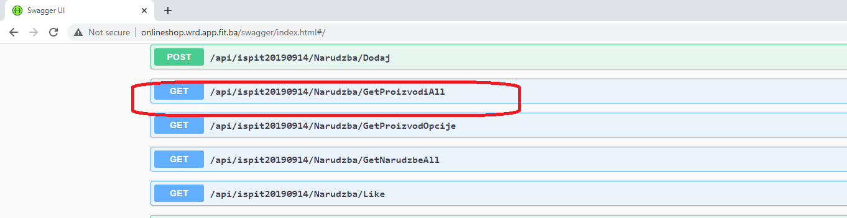

1. Klikom na dugme „NajLike“ naći i ispisati na nekom vidnom mjestu na stranici (ili u dijaloškom prozoru prikazati korisniku) Naziv i cijenu proizvoda sa najvise like-ova.
2. Klikom na dugme „Budget save“ izračunati i ispisati (ili u dijaloškom prozoru prikazati korisniku) Naziv i cijenu najjeftinijeg proizvoda.
3. Omogućiti lajkanje proizvoda preko sljedeće metode

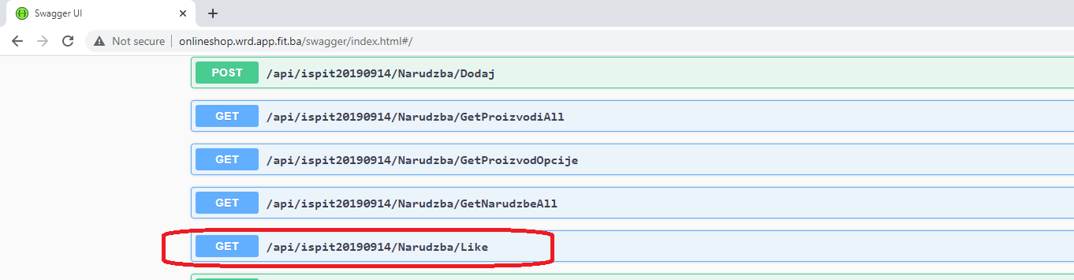

1. Omogućiti dodavanje narudžbe preko sljedeće HTTP metode. Prije toga treba odabrati proizvod.

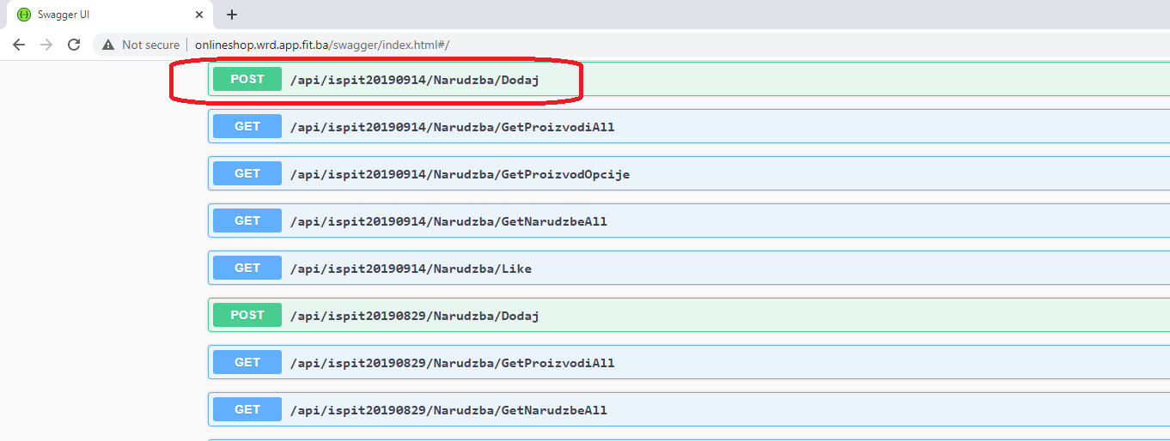

# Napomena: U prilogu se nalaze se sintaksni potsjetnici za HTML, CSS i jQuery.

Kotiranje stranice:

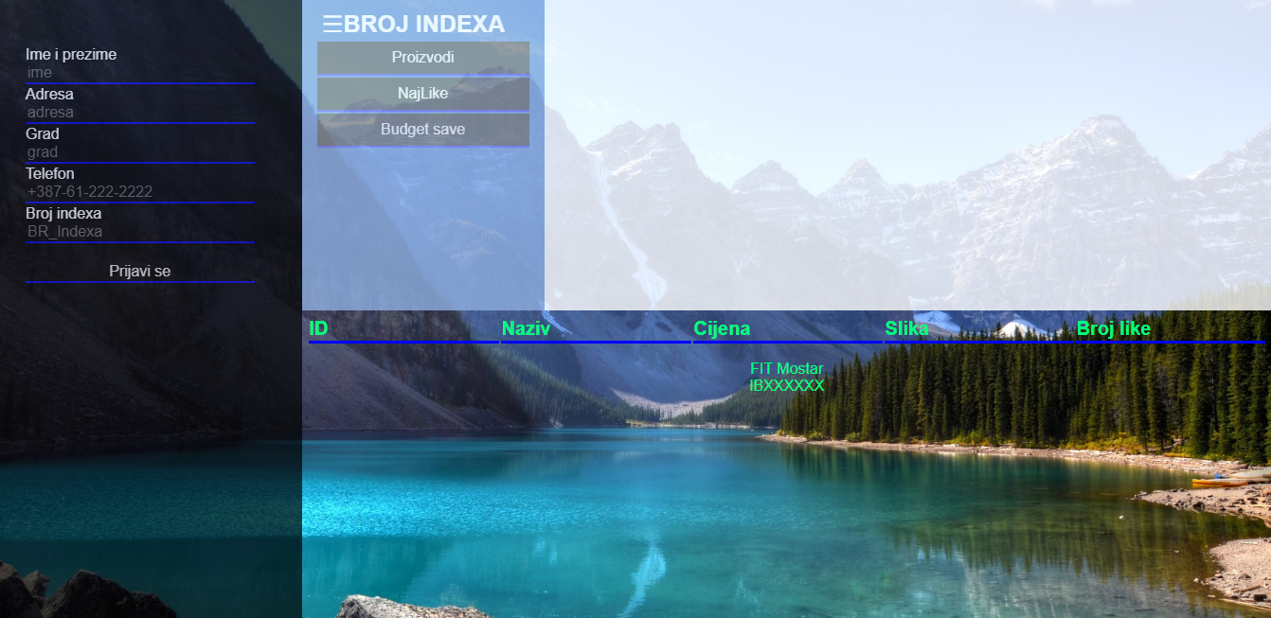

E=25% od B

D=50%

C=50%

B=75%

A=25%

Za ostatak stranice koji nije kotiran, procijeniti veličinu prema slici.

**U nastavku su print screen-ovi sa detaljima izgleda i funkcionalnosti**

**Prikaz stranice sa ucitanim podacima**

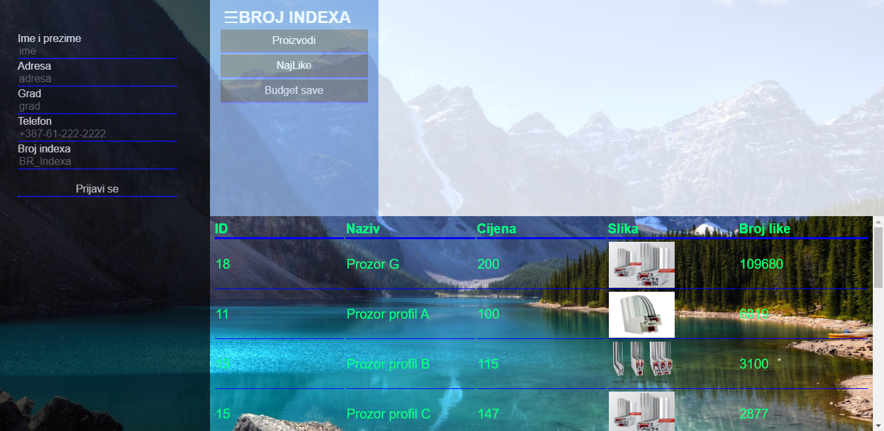

**Izgled menija na hover (CSS)**

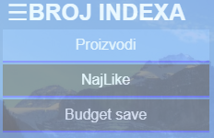

**Izgled stranice na mobilnom uređaju (ispod 600px širine)**

